苏科版九年级下册
第十五章《电功和电热》
15.4专题 多挡位问题的分析及计算
【知识梳理】
1．电热器电路高低挡位的判断
电热器电路中根据电阻的不同组合，可以实现几个不同功率工作状态的切换。每一个工作状态称为一个挡位。因此，挡位根据电功率的高低来区分的，功率越高，单位时间发热越多，被加热物体温度就越高，挡位就越高。功率、挡位的对应关系如下表。
功率 | 挡位命名
高功率 | 高温挡、加热挡
中功率 | 中温挡
低功率 | 低温挡、保温挡
对于两个电阻R₁、R₂(R₁＞R₂)组成的电路，可以有四种工作状态：
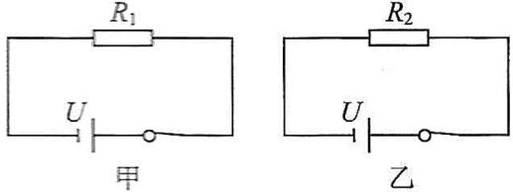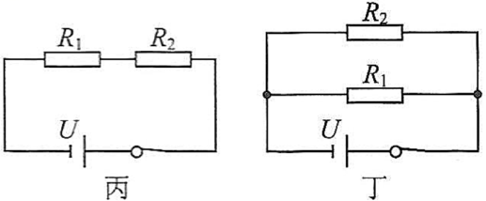
R₁单独工作(图甲)，R₂单独工作(图乙)，R₁、R₂串联工作(图丙)，R₁、R₂并联工作(图丁)
（1）电阻总电阻的判断
因为串联电路总电阻大于其中任何一个电阻，并联电路总电阻小于其中任何一个支路电阻，所以。
（2）电路总功率的判断
①用公式判断，电源电压一定时，电路总电阻越小，功率越大，挡位越高。
②用公式P=UI判断，电源电压一定时，电路总电阻越小，总电流越大，功率越大，挡位越高。
（3）挡位的判断
①R₁、R₂并联工作(图丁)电阻最小，功率最大，所以是高温挡；
②R₂单独工作(图乙)电阻比并联电阻大，功率稍小，所以是中高温挡；
③R₁单独工作(图甲)电阻比R₂单独工作电阻大，功率更小，所以中低温挡；
④R₁、R₂串联工作(图丙)电阻最大，功率最小，所以是低温挡。
注意：以上挡位的命名是根据四种情况都存在而言的。而对于给定的电路，可能存在上述情况中两到三种，比如某电路存在①②③三种情况，那么②就叫中温挡，③就叫低温挡；另一电路存在②③④三种情况，②就叫高温挡，③就叫中温挡；还有一电路只存在③④两种情况，③就叫高温挡，④就叫低温挡了。所以具体的挡位命名需根据题目信息确定，只需根据功率的高低排序和题目中挡位对应起来就行了。
2．常见的高低温挡电路举例
（1）串联电路（R₁＞R₂）
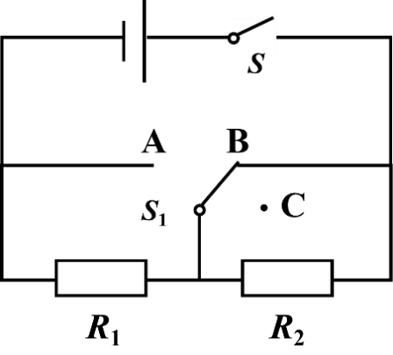
挡位 | 开关组合 | 电路状态
低温挡 | S闭合，S₁接C | R₁、R₂串联工作
中温挡 | S闭合，S₁接B | R₁单独工作
高温挡 | S闭合，S₁接A | R₂单独工作
注意：R₁或R₂单独工作时的电流比R₁、R₂串联工作时的电流大，也就是说，R₁或R₂单独工作时与串联工作时通过自身的电流不相同，计算时不要张冠李戴。
（2）并联电路（R₁＞R₂）
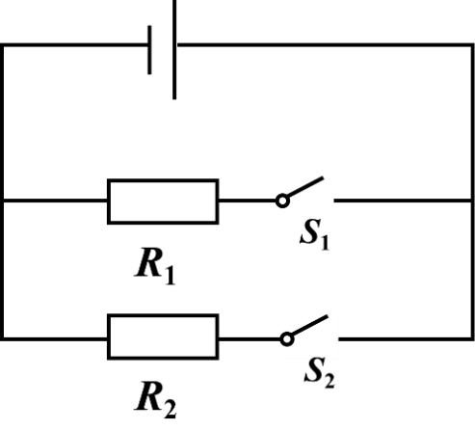
挡位 | 开关组合 | 电路状态
低温挡 | S₁闭合，S₂断开 | R₁单独工作
中温挡 | S₁断开，S₂闭合 | R₂单独工作
高温挡 | S₁闭合，S₂闭合 | R₁、R₂并联工作
注意：R₁或R₂单独工作时的电流与R₁、R₂并联工作时R₁或R₂通过的电流相同，也就是说，R₁或R₂无论在哪个挡位工作，通过自身的电流都不变。
（3）串联、并联可切换电路
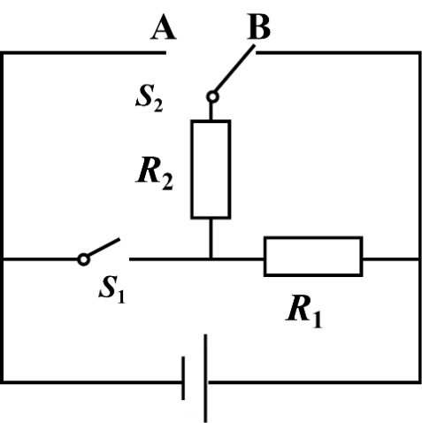
挡位 | 开关组合 | 电路状态
低温挡 | S₁断开，S₂接A | R₁、R₂串联工作
中温挡 | S₁闭合，S₂接A | R₁单独工作
高温挡 | S₁闭合，S₂接B | R₁、R₂并联工作
除以上三种电路外，还有其他更简易或更复杂的电路，虽然形式有不同，但原理均相同，就不在此罗列了。
【典例分析】
1．（2022·北京昌平·九年级期末）如图甲为一种新型电饭锅的简化电路，其中R₁和R₂均为电热丝，S₁是自动控制开关，通过开关的控制，可智能实现高温档或低温档，从而控制食物在不同时间段的温度。把电饭锅接入220V的家庭电路中，电饭锅工作30min，电路中总电流随时间变化的图像如图乙所示。求：
(1)当S、S₁都闭合时，电饭锅处于高温档还是低温档？
(2)电饭锅在0~30min内消耗的总电能。
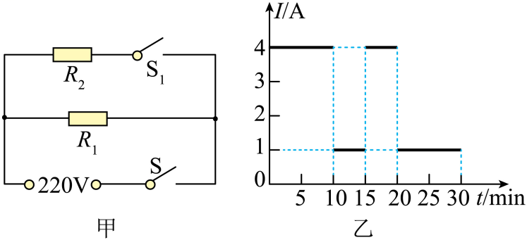
2．（2020·黑龙江肇东·中考一模）如图所示是张强同学家新买的一台电热锅其内部简化电路图，该锅有高、中、低三个挡位的发热功率。开关S₁可分别与触点a、b接触，已知发热电阻R₁＝48.4Ω，R₂＝96.8Ω，电源电压220V保持不变。
请分析和解答以下问题：
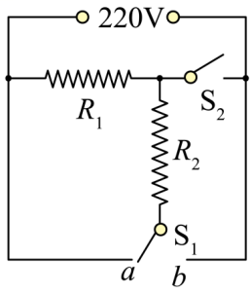
（1）当开关S₁置于b端、S₂断开时，电热锅处于什么挡位？
（2）电热锅在中挡位工作时，消耗的电功率是多少？
（3）电热锅在高挡位工作时，加热5min，消耗的电能为多少？
【夺冠训练】
1．（2021·山东烟台·九年级期中）多功能养生壶具有精细烹饪、营养量化等功能，深受市场认可和欢迎。图乙是小刚买的某品牌养生壶简化电路图。
（1）开关S₁、S₂处于什么状态，养生壶为高温挡，说明判断依据；
（2）求R₁的阻值；
（3）在标准大气压下，使用高温挡将初温是40℃的一壶水烧开，用时5min，该养生壶共消耗了多少电能？
项目 | 参数
电源电压（V） | 220
低温挡功率（W） | 275
中温挡功率（W） | 550
高温挡功率（W） | 1100
容积（L） | 1
（4）小刚发现电热水壶的电源线都比较短，上网查询后发现，按照国家规定的标准，电热水壶使用的电源线不能过长，横截面积不能过小，请利用所学的物理知识进行解释。
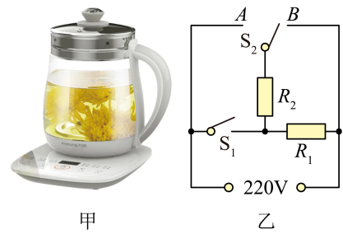

2．（2021·黑龙江鸡西·九年级期末）CFXB型“220V 1100W”电饭煲的原理图如图所示，它有高温烧煮和保温两挡，通过单刀双掷开关S进行调节，R₀为电热丝。当开关S接高温烧煮挡时，电路的功率为1100W，当开关S接焖饭、保温挡时，电路的总功率为22W。
（1）开关置于______时，是高温烧煮挡。此时，电热丝R₀的阻值多大？
（2）当电饭煲在保温时电路中的电流多大？
（3）保温10min，电热丝R₀产生的热量为多少？
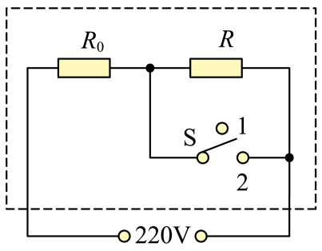
3．（2021·河南新乡·九年级期末）如图是某公司一款高智能汽车的后视镜及电路原理图，该智能后视镜有三个挡位，分别控制防雾、除雨露、除冰霜功能，该公司介绍防雾、除雨露、除冰霜依次需要后视镜提供更高的热量。车主只需通过转动旋钮开关就可让其工作。已知车载电源电压为100V，图中R₁、R₂、R₃均为电热丝，其中R₁＝100Ω、R₂＝200Ω、R₃＝300Ω且电阻值均不受温度的影响，请你综合应用所学知识解答下列问题：
（1）要除冰霜应将旋钮调到图中______挡，要防雾应将旋钮调到图中______挡（选填“1”“2”或“3”）
（2）当车主开启除冰霜功能时，该电路的总功率为多少W？
（3）当车主开启防雾功能时，电路中总电流是多少A？
（4）当车主开启防雾功能时，电热丝R₁在60s内消耗的电能是多少J？
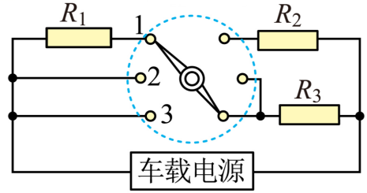

型号 | xxxxxx
额定充电（放电）电压 | 4.8V
充电电流 | 500mA
电池容量 | 800mAh
4．（2022·湖北天门·九年级期末）疫情期间同学们在家进行网上学习，由于长时间看电子屏幕，容易出现视觉疲劳，电加热眼罩对缓解眼疲劳有一定效果。如图甲是小月同学购买的一款眼罩，图乙为其内部的电路图，电源电压U为4.8V，已知电热丝R₁阻值为8Ω，电热丝R₂阻值为12Ω，开关S₃只接a或b，其相关参数见表。
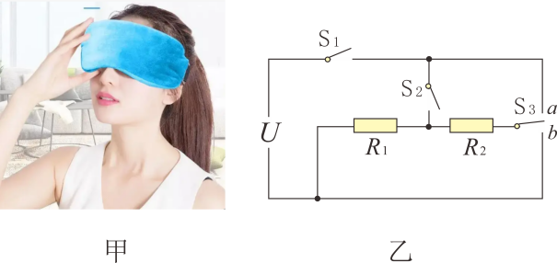
（1）当该款眼罩还剩10%的电池容量时，在额定电压下充电，充满电至少需要多少时间？
（2）乙图电路中S₁闭合，S₂断开，S₃接a时，加热电路为 ___________（选填“高”、“中”或“低”）温挡。
（3）中温挡功率为多少瓦？
（4）高温挡工作20分钟，眼罩消耗的电能为多少焦？

5．（2021·河南南阳·九年级期末）如图甲所示是某款家用电饼铛。图乙为其工作原理电路图，R₁、R₂分别为上盘和下盘的发热电阻，已知R₁=55Ω，某次烙饼加热和保温时的功率随时间变化关系如图丙，电热饼铛刚开始工作时，电路中的开关都闭合，当温度达到200℃时，S₁自动断开，再保温2min后，开关S断开。请完成以下问题：
（1）电饼铛是利用电流的___________工作的，它的发热盘通电一段时间后会变得很烫，而连接发热盘的导线却不怎么热，这因为导线与发热盘的___________（选填“电流”或“电阻”）不同的缘故；
（2）该电饼铛正常加热时的总电流；
（3）R₂的电阻值；
（4）本次烙饼共消耗的电能。
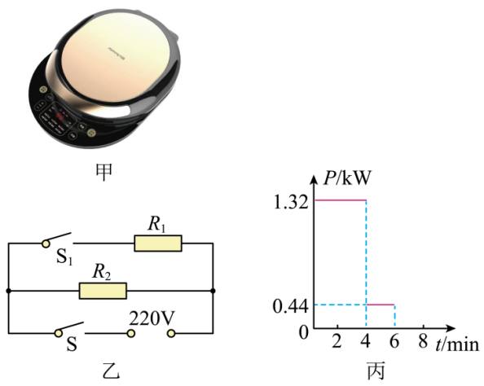
6．（2022·四川广元·中考真题）如图为某品牌多功能电饭煲的简化电路原理图，电饭煲的额定电压是220V，R₂=88Ω，R₃=176Ω，旋转开关置于o和a时为关闭状态，分别置于a和b、b和c、c和d，能实现低、中、高三个加热挡位的转换。低温挡的电功率与高温挡电功率之比为1：6，不计温度对电阻的影响。
（1）开关置于___________时，电饭煲处于中温挡。
（2）求电饭煲处于中温挡时，在额定电压下持续工作12min消耗的电能是多少？
（3）求电阻R₁的阻值。
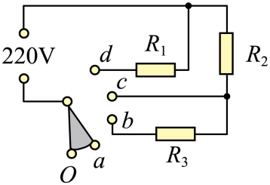

7．（2022·甘肃武威·中考真题）厨艺最讲究“火候”二字，如图甲所示的智能蛋糕机就是通过智能化技术控制制作时间和温度，制作出口感好、营养价值高的蛋糕。该蛋糕机的电路简图如图乙所示，其中R₁、R₂均为发热电阻（假定电阻不随温度变化），部分参数如下表所示。求：
额定电压/V | 220
额定功率/W | 高温1100
额定功率/W | 中温880
额定功率/W | 低温
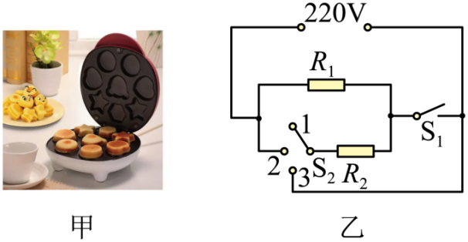
（1）当开关S₁断开，单刀多掷开关S₂打到3时，蛋糕机处于_____档（选填“高温”、“中温”或“低温”）；
（2）该蛋糕机以高温挡正常工作时，10分钟产生的热量；
（3）该蛋糕机正常工作时R₂的电阻值；
（4）该蛋糕机低温挡的额定功率。

8．（2021·广东佛山·中考一模）图甲是用来焊接塑料管的热熔器，两个塑料管接头部分在热熔器中熔化，再被紧压、冷却，结合为一体。热熔器内部电路如图乙所示，R₁和R₂均为电热丝，电源电压为220V，保温功率220W，R₁的阻值为171.6Ω。
（1）保温状态时，S₁、S₂断开、闭合情况为 __________；电路中R₂的电流是多少？
（2）加热状态时，加热功率是多少？
（3）某次加热熔接塑料管时，塑料管需要吸收9×10⁴J的热量，热熔器的效率为90%，热熔器的加热时间是多少？
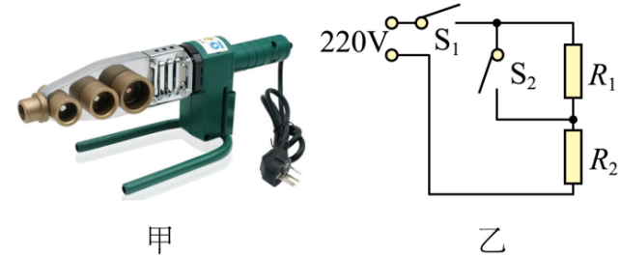

9．（2022·山东枣庄·九年级期末）便携式无线加湿器，让你随时随地实现加湿自由。某品牌便携式无线加湿器，通过旋转开关S接触不同触点，实现高、中、低三个挡位的转换，其简化的工作电路如图所示，工作电压为20V，R₁=R₂=R₃=20Ω。完成下列问题：
（1）旋转开关S接触“2、3”两触点时，加湿器处于______挡位；
（2）加湿器低挡位工作时，电路通过的电流是多少；
（3）加湿器高挡位工作10min，将消耗多少电能。
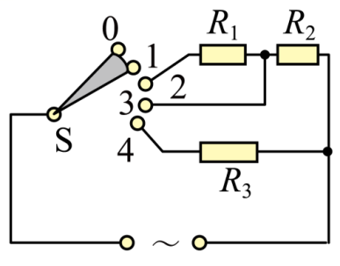

10．如图是一个有 a、b、c 三档调温电炉的电路，R₁、R₂、R₃均为发热体且电阻相等。若要在相同的时间内产生的热量最多，则应该旋转开关 S 接___________（选填“a”“b”或“c”）。当开关 S 接 b 时电路功率为 P₁；当开关 S 接 c 时，电路功率为 P₂，则 P₁∶P₂=___________。
